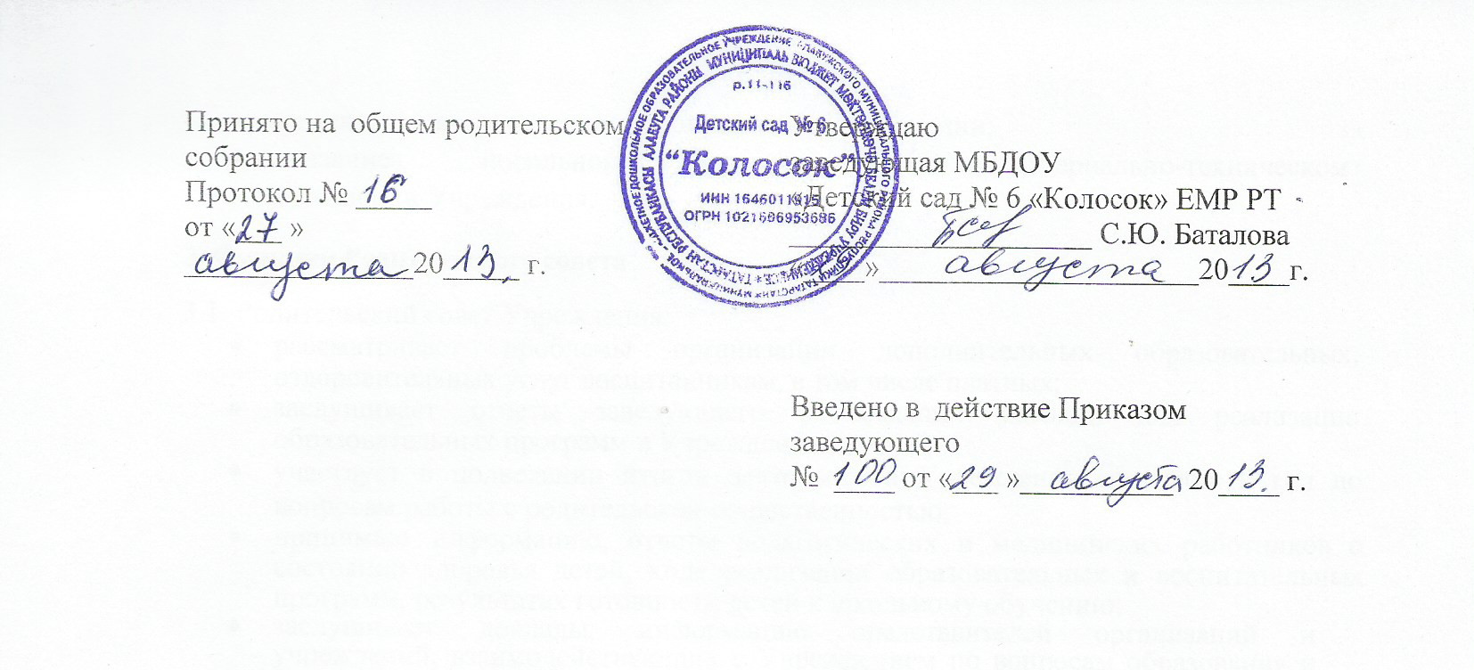

Положение о Родительском совете
Муниципального бюджетного дошкольного образовательного учреждения «Детский сад № 6 «Колосок»
Елабужского муниципального района
Республики Татарстан

1. Общие положения

1.1. Настоящее положение разработано для Муниципального бюджетного дошкольного образовательного учреждения «Детский сад №6 «Колосок» Елабужского муниципального района Республики Татарстан (далее — Учреждение) в соответствии с:
- Законом РФ «Об образовании в Российской Федерации»,
- Уставом Учреждения.
1.2. Родительский совет — постоянный коллегиальный орган самоуправления Учреждения, действующий в целях развития и совершенствования образовательного и воспитательного процесса, взаимодействия родительской общественности и Учреждения.
1.3.В состав Родительского совета входят по одному представителю родительской общественности от каждой возрастной группы Учреждения.
1.4.Решения Родительского совета являются рекомендательными, рассматриваются на педагогическом совете и при необходимости на Общем собрании работников Учреждения.
1.5.Изменения и дополнения в настоящее положение вносятся Родительским советом Учреждения и принимаются на его заседании.
1.6.Срок данного положения не ограничен. Данное положение действует до принятия нового.
2. Основные задачи Родительского совета
2.1. Основными задачами Родительского совета являются:
- совместная работа с Учреждением по реализации государственной, республиканской, муниципальной политики в области дошкольного образования;
- защита прав и интересов воспитанников Учреждения;
- защита прав и интересов родителей (законных представителей);
- организация и проведение мероприятий в Учреждении;
- оказание посильной помощи в материально-техническом
оснащении Учреждения.
3. Функции Родительского совета
3.1. Родительский совет Учреждения:
- рассматривает проблемы организации дополнительных образовательных, оздоровительных услуг воспитанникам, в том числе платных;
- заслушивает отчеты заведующего о создании условий для реализации образовательных программ в Учреждении;
- участвует в подведении итогов деятельности Учреждения за учебный год по вопросам работы с родительской общественностью;
- принимает информацию, отчеты педагогических и медицинских работников о состоянии здоровья детей, ходе реализации образовательных и воспитательных программ, результатах готовности детей к школьному обучению;
- заслушивает доклады, информацию представителей организаций и учреждений, взаимодействующих с Учреждением по вопросам образования и оздоровления воспитанников, в том числе о проверке состояния образовательного процесса, соблюдения санитарно-гигиенического режима Учреждения, об охране жизни и здоровья воспитанников;
- оказывает помощь Учреждению в работе с неблагополучными семьями;
- принимает участие в планировании и реализации работы по охране прав и интересов воспитанников и их родителей (законных представителей) во время педагогического процесса в Учреждении;
- знакомится с содержанием образования, используемыми методами обучения и воспитания, образовательными технологиями;
- содействует организации совместных с родителями (законными представителями) мероприятий в Учреждении — родительских собраний, родительских клубов, Дней открытых дверей и др.;
- оказывает посильную помощь Учреждению в укреплении материально-технической базы, благоустройству его помещений, детских площадок и территории силами родительской общественности;
- привлекает внебюджетные и спонсорские средства, шефскую помощь заинтересованных организаций для финансовой поддержки Учреждения;
- вместе с заведующим Учреждения принимает решение о поощрении, награждении благодарственными письмами наиболее активных представителей родительской общественности.
4. Права Родительского совета
4.1. Родительский совет имеет право:
- вносить предложения администрации и получать информацию о результатах их рассмотрения;
- принимать участие в обсуждении отдельных локальных актов Учреждения;
- выносить общественное порицание родителям (законным представителям), уклоняющимся от воспитания детей в семье;
- поощрять родителей (законных представителей) воспитанников за активную работу в совете, оказание помощи в проведении мероприятий в Учреждении;
- заслушивать и получать информацию у заведующего Учреждения о выполнении его решений.
4.2. Каждый член Родительского совета при несогласии с решением последнего вправе высказать свое мотивированное мнение, которое должно быть занесено в протокол.

5 Организация управления Родительским советом

5.1. В состав Родительского совета входят председатели родительских комитетов групп или специально выбранные представители родительской общественности, по 1 человеку от каждой возрастной группы.
5.2.В необходимых случаях на заседание Родительского совета приглашаются заведующий, педагогические, медицинские и другие работники Учреждения, представители общественных организаций, учреждений, родители (законные представители), представители Учредителя. Необходимость их приглашения определяет председатель Родительского совета.
Приглашенные на заседание Родительского совета пользуются правом совещательного голоса.
- Родительский совет выбирает из своего состава председателя и секретаря сроком на 1 учебный год.
- Председатель Родительского совета:
- организует деятельность Родительского совета;
- организует подготовку и проведение заседаний Родительского совета;
- определяет повестку дня Родительского совета;
- контролирует выполнение решений Родительского совета;
- взаимодействует с председателями родительских комитетов групп;
- взаимодействует с заведующим по вопросам Учреждения.
- Родительский совет работает по плану, составляющему часть годового плана работы Учреждения.
- Заседания Родительского совета правомочны, если на них присутствует не менее двух трети его состава.
- Решение Родительского совета принимается открытым голосованием и считается принятым, если за него проголосовало не менее двух трети присутствующих.
При равном количестве голосов решающим является голос председателя Родительского совета.
5.9. Организацию выполнения решений Родительского совета осуществляет его председатель совместно с заведующим Учреждения.
5.10. Непосредственным выполнением решений занимаются ответственные лица, указанные в протоколе заседания Родительского совета. Результаты выполнения решений докладываются Родительскому совету на следующем заседании.

6. Взаимосвязь Родительского совета с Учреждением
6.1. Родительский совет организует взаимодействие с другими органами самоуправления Учреждения — общим собранием работников, педагогическим советом:
- через участие представителей Родительского совета на заседании Общего собрания работников, Педагогического совета Учреждения;
- предоставляет на ознакомление Общему собранию работников и Педагогическому совету решений, принятых на заседании Родительского совета;
- вносит предложения и дополнения по вопросам, рассматриваемым на заседаниях Общего собрания работников и Педагогического совета Учреждения.
7. Ответственность Родительского совета
7.1. Родительский совет несет ответственность:
- за выполнение, выполнение не в полном объеме или невыполнение закрепленных за ним задач и функций;
- за качественное принятие решений в соответствии с действующим законодательством;
- за соответствие принимаемых решений законодательству, нормативно-правовым актам.
8. Делопроизводство Родительского совета
- Заседания Родительского совета оформляются протоколом.
- В книге протоколов фиксируются:
- дата проведения заседания;
- количество присутствующих (отсутствующих) членов Родительского совета;
- приглашенные (ФИО, должность);
- повестка дня;
- ход обсуждения вопросов, выносимых на Родительский совет;
- предложения, рекомендации и замечания членов Родительского совета и приглашенных лиц;
- решение Родительского совета.
8.3. Протоколы подписываются председателем и секретарем Родительского совета.
- Нумерация протоколов ведется от начала учебного года.
- Книга протоколов Родительского совета нумеруется постранично, прошнуровывается, скрепляется подписью заведующего и печатью Учреждения.
- Книга протоколов Родительского совета хранится в делах Учреждения, передается по акту (при смене руководителя, при передаче в архив).



